Публичное представление собственного педагогического опыта

В условиях рыночной экономики с ее жесткими требованиями к общетрудовым и профессиональным качествам работника неоспоримые преимущества получают те, кто приучен трудиться добросовестно, выполнять любую работу качественно и в срок, обладает для этого требуемыми знаниями и навыками.
Я работаю в должности учителя технологии в МБОУ «Жуковская СОШ» с 1995 года. Преподаю технологию для девочек с 5 по 8 классы.
Цель педагогической деятельности – формирование свободной социально-компетентной личности, способной к саморазвитию и самореализации с использованием системного личностно-ориентированного подхода к процессу обучения и воспитания.
Главная цель моей деятельности: помочь учащемуся открыть самого себя. Показать мир существующий не только вокруг, но и внутри каждого. Укоренившиеся интересы и склонности, развитые уже с детства, служат хорошей основой для успешного личностного и профессионального самоопределения школьников. Главное, чтобы дети получили практические навыки, знания и умения, компетентности, которые они смогут применить уже сейчас, а не в будущем.
Мое педагогическое кредо: «Не жди чудес – твори их сам».
При подготовке к занятиям использую новейшую методическую литературу, пособия, соответствующие выбранному учебно-методическому комплексу.
В 5-8 классах работаю по программам и учебникам О. А. Кожиной Использую учебники, практикумы, методические рекомендации для учителя, цифровые образовательные ресурсы, дополнительную методическую литературу.
На сегодняшний день считаю данные УМК современными, высоконаучными, основывающимися на принципе развивающего обучения, способствующими успешному овладению предметом.
Моя педагогическая деятельность направлена на активизацию познавательной деятельности на уроках технологии. Важным приёмом активизации познавательной деятельности учащихся является формирование у них положительной мотивации обучения. Мотивы, побуждающие к приобретению знаний, могут быть различными. Самым действенным мотивом обучения считаю интерес к предмету. Интерес зарождается и развивается в процессе деятельности. Считаю необходимым организовать учебный процесс так, чтобы он обеспечивал благоприятные условия для достижения всеми школьниками базового уровня подготовки, соответствующего Государственному стандарту образования, а так же усвоение учащимися, проявляющими интерес к предмету учебного курса на более высоком уровне.
В педагогической деятельности ставлю следующие задачи, которые заключаются в формировании у учащихся ключевых, общепредметных и предметных компетенций:
- получения качественного образования по технологии;
- раскрытия творческих способностей, интеллектуального и нравственного потенциала каждого учащегося;
- привития навыков самостоятельной работы, подготовки учащихся к осознанному выбору профессии;
- формирования способности взять на себя ответственность за принятое решение, умения оценить результат своей деятельности, воспитания взаимопомощи.
- самоопределения, самовыражения
- формирования метапредметных умений и навыков
- развития и укрепления интереса к уроку труда.
В своей педагогической деятельности использую технологии:
- здоровьесберегающие
- личностно-ориентированные
- разноуровневого обучения
- проблемного обучения
- проектные технологии
- технологии опережающего обучения
- тестовые технологии
- современные компьютерные технологии
Одной из основных составляющих в Национальной образовательной стратегии является здоровье школьников, поэтому на своих уроках использую здоровьесберегающие образовательные технологии:
- дозировка учебной нагрузки;
- построение урока с учетом динамичности учащихся, их работоспособности;
- соблюдение гигиенических требований (свежий воздух, оптимальный тепловой режим, хорошая освещенность, чистота).
- знание правил техники безопасности;
- профилактика травматизма.
При изучении темы «Интерьер жилого дома» обращаю внимание на то, что при обустройстве жилища следует учитывать ряд факторов, влияющих на здоровье. Например, электроприборы являются источником электромагнитных излучений и при оборудовании помещения нужно правильно размещать бытовую технику.
Рассматриваем влияние комнатных растений в интерьере на работоспособность человека. Растения очищают воздух, что особенно важно на кухне, и способствуют повышению влажности воздуха. Занятия комнатным цветоводством удовлетворяют потребность человека в общении с природой.
При изучении раздела «Технология обработки ткани» обучающиеся узнают, почему одежда из натуральных волокон обладает наилучшими гигиеническими свойствами, что правильно подобранная одежда защищает от неприятных факторов внешней среды, обеспечивает кожное дыхание, не сковывает движения человека, от чего в немалой степени зависит его здоровье и самочувствие.
Обучая детей работе на швейной машине, уделяю внимание правилам безопасной работы и санитарно-гигиеническим требованиям, что невыполнение этих правил приводит к преждевременной усталости, а неправильное положение корпуса способствует появлению сутулости, развитию близорукости.
В результате моей работы воспитанники формируют привычку, заботиться о своем здоровье, воспитывают сознательное и активное отношение к нему, осознают необходимость активных действий для укрепления здоровья, пропагандируют здоровый образ жизни, это способствует развитию общекультурной компетенции, учебно - познавательной, компетенции личностного самосовершенствования
Обучаю безопасным приемам труда с инструментами и оборудованием. Своевременно провожу инструктаж по ТБ. Особое внимание придаю формированию культуры труда. Учу бережно относиться к оборудованию и рационально использовать материалы.
Обучение на уроке стараюсь организовать в атмосфере доброжелательности, целеустремленности и успешности. При взаимодействии с детьми стараюсь вызвать только положительные эмоции, создать ситуацию, в которой каждый ребенок будет чувствовать себя уверенно, вовремя поощрить. Стараюсь создать благоприятный психологический фон подбадривающими словами, уместным юмором, доброжелательной мимикой, учитывая эмоциональное состояние учащихся. Стараюсь слушать мнение детей, их предложения, замечания с заинтересованностью.
В методике преподавания предмета технология использую индивидуальные и групповые занятия разной степени сложности, провожу занятия с разновозрастными группами учащихся. Применяю разнообразные и оригинальные методы и средства в зависимости от целей и содержания урока, проектные методы обучения, неигровые (имитационные упражнения), игровые имитационные занятия (обучающие игры, игровое проектирование и тренинговые упражнения), интегрированные уроки, интегрированные проекты. Систематически использую на уроках информационно-коммуникативные технологии. Тестовые формы контроля знаний, взаимоконтроль и самоконтроль, индивидуальные творческие проекты и другие формы оценки качества подготовки учащихся дают возможность проводить диагностику и выделять группы учащихся с базовым, результативным или творческим уровнем подготовки.
Стараюсь ежеурочно развивать и поддерживать интерес к предмету. Подбираю яркие, интересные примеры с точки зрения восприятия конкретных учеников, чтобы побудить интерес. Включаю в урок проблемную ситуацию, исследовательскую работу, проектную работу, самостоятельное творчество. Стараюсь вовлекать обучающихся в процесс постановки цели урока для формирования ценностно-смысловой компетенции. Детям необходимо четкое понимание, чего надо достичь. У каждого ребенка должен быть как можно более точный и понятный образ конечного результата. Если он отсутствует, то теряется интерес к обучению.
Проблемный и поисково-исследовательский методы можно сочетать для подготовки определённого этапа урока. Перед учеником ставится задача написать сообщение на заданную тему и создать презентацию к нему. Ученик проявляет ответственность, организовывает своё время для сбора информации. Он определяет источники информации, сравнивает сведения из этих источников, исследует вопрос и принимает решение, какой будет окончательная информация, предъявляемая всему классу.
Использование информационных технологий делает доклад значительно интереснее. Для подготовки презентации обучающийся должен продумать последовательность слайдов и их соответствие тексту доклада. Таким образом, возникает определённая проблемная ситуация, которая всегда заставляет активизировать мыслительную и творческую деятельность. В результате повышается образовательный уровень ученика. А приносящая удовлетворение работа доставляет радость, что благоприятно влияет на чувственное и психическое состояние ученика, создаёт ситуацию успеха.
Даю домашнее задание, содержащее творческую самостоятельную деятельность: составление кроссвордов, написание сообщений. В целях эффективного использования рабочего времени на уроках использую различные формы организации учебного процесса: беседы, лекции, практикумы, консультации, дополнительные занятия, викторины и конкурсы. На уроках стараюсь сочетать групповую форму работы с индивидуальной и самостоятельной. Подбираю развивающие, логические, проблемные, интеллектуальные задания, которые носят обучающий, занимательный и развивающий характер, воспитывают у обучающихся веру в свои силы.
Для развития познавательного интереса обучающихся большую роль играет внеклассная работа по предмету, которая сочетается с учебной работой, имея общую цель, хотя и отличается организационными и методическими формами. Являюсь руководителем кружка декоративно-прикладного творчества «Творческая мастерская». Мною разработана образовательная программа кружка. Основная цель кружка – научить творческому подходу к поставленной задаче. Воспитать уважительное отношение к народным традициям, к человеку и его культурным ценностям. Развить индивидуальные творческие способности. Научить самооценке и самоанализу, правилам безопасного труда.
Обучающиеся разных классов с удовольствием посещают занятия. Программа позволяет индивидуализировать сложные работы: более сильным детям будет интересна сложная конструкция, менее подготовленным, можно предложить работу попроще. При этом обучающий и развивающий смысл работы сохраняется. Это дает возможность предостеречь ребенка от страха перед трудностями, приобщить без боязни творить и создавать.
Дети принимают активное участие в различных предметных конкурсах, выставках.

Приложение, наглядно иллюстрирующие основные формы и приемы работы с обучающимися.

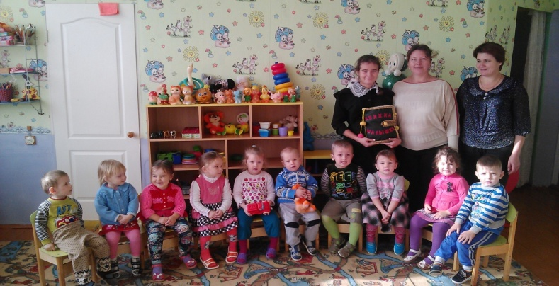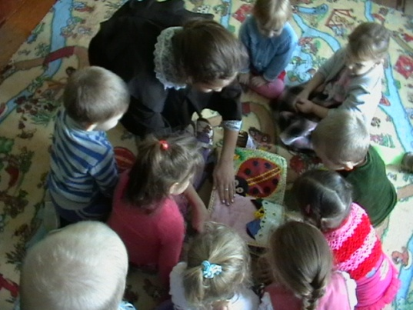
Презентация проектной работы «Книжка-малышка»
в детском саду «Теремок».

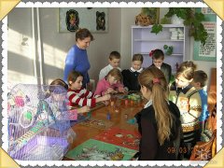

Работа кружка «Творческая мастерская»

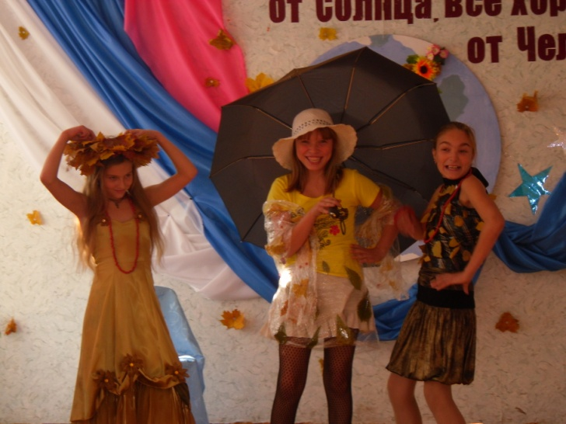
Мода «Осень золотая!»

